技 术 文 件

技术文件名称：ZX296718开发阶段总结

技术文件编号：

版 本：

拟 制 ZX296718开发组

审 核 黄 智

会 签 徐华锋

刘贵生

孔庆海

曹丽娜

李光耀

吴 葵

标准化

批 准

深圳市中兴微电子技术有限公司

**Revision History**

|  |  |  |  |  |  |
| --- | --- | --- | --- | --- | --- |
| **Document Number** | **Revision** | **Done by** | **Date** | **Reason** | **Changes** |
|  | V1.0 | Liu Guisheng | 2016-02-23 | None | None |
| Notes 1: Revision History should be filled each time the document is archived.  Notes 2: When the document is archived first time, the “Reason” & “Changes” columns should be filled with “None”. | | | | | |

1. Document Number栏无需填写，留空。
2. Revison栏填写版本编号，以V1.0作为起始。
3. Done by栏填写作者姓名，使用标准汉语拼音，名字在前、姓氏在后，首字母大写。
4. Date栏格式为阿拉伯数字年月日，以“-”作为分隔。
5. Reason栏填写填写修改原因。
6. Changes栏填写主要变更内容。
7. Reason及Changes栏为左对齐，其他为居中对齐。

目 录

1 概述 4

1.1 系统结构框图 6

1.2 系统关键特性 7

1.2.1 芯片加工工艺 8

1.2.2 Signoff 标准介绍 8

1.2.3 Signoff工具版本 9

1.2.4 芯片时钟方案 9

1.3 版图布局图 10

2 RTL验证 11

2.1 验证工作原理 11

2.2 验证通过准则 12

2.3 验证/测试覆盖率 12

2.4 验证结论 12

3 FPGA 13

3.1 FPGA验证/测试工作原理 13

3.2 FPGA验证/测试通过准则 14

3.3 验证/测试覆盖率 14

3.4 验证/测试结论 14

4 物理设计 14

4.1 功能时序验证 14

4.1.1 设计规范 14

4.1.2 仿真激励 15

4.1.3 验证通过准则 15

4.1.4 PR网表验证/测试覆盖率 15

4.1.5 验证结论 15

4.1.6 各里程碑验证\测试覆盖率 15

4.2 形式验证 16

4.2.1 形式验证 16

4.2.2 静态时序分析 20

4.2.3 测试向量 23

4.3 可测试性设计（DFT） 23

4.3.1 MBIST测试方案 23

4.3.2 SCAN测试方案 23

4.4 芯片规模 24

4.5 封装信息 24

4.5.1 封装类型 24

4.5.2 功耗 25

4.5.3 管脚排布 26

4.6 SSO分析 27

4.6.1 IO及电源信息 27

4.6.2 仿真拓朴结构 27

4.6.3 判断标准 27

4.6.4 仿真结果 27

4.7 串扰分析 28

4.8 IBIS模型 28

5 需求 28

5.1 需求稳定度 28

5.1.1 用户需求稳定度 28

5.1.2 系统需求稳定度 28

6 可靠性 29

6.1 可靠性设计与要求 29

6.2 厂家质量 29

7 缺陷 30

7.1 缺陷关闭率 30

8 财务 30

8.1 研制成本 30

8.2 目标成本 31

9 其他 31

9.1 不合格项关闭率 31

9.2 其他 31

10 附录：故障分类定义 32

# 概述

ZX296718芯片项目面向多机顶盒终端产品以及中高端平板产品等。本项目提供高清Video和3D图形加速的多媒体功能及图形处理功能，提供丰富的接口，如HDMI接口及其他数字模拟音视频接口、USB3.0、HDMI、MHL、EMMC5.0、DDR3及千兆以太网等等接口。ZX296718的操作场景见下图。



1. 机顶盒产品应用场景

下图是平板产品应用场景：



1. ZX2967机顶盒产品应用场景

## 系统结构框图



1. ZX296718 Block Diagram

ZX296718片内架构包含CORE子系统部分、总线连接子系统部分、存储子系统部分、外设子系统部分、多媒体子系统部分、业务子系统部分和AON子系统。与芯片连接的外围环境主要是五个部分：时钟复位电源供给、存储设备、高速和低速外设、JTAG调试端口、多媒体音视频。下面分别简单描述这些部分的内容。

1. CPU子系统：采用A72和A53 big-LITTLE处理器系统，包含一个ARM A53四核处理器模组和一个ARM A72双核处理器模组，内含A72双核、A53四核、L1 cache、L2 cahce、Timer、Watchdog、GIC、SCU和NEON等模块，支持ETB等coresight子模块，不支持TPIU接口。A72和A53之间通过CCI500矩阵完成cache一致性。
2. 总线连接子系统，包含一个SYSTEM NoC总线矩阵、一个DDR NoC总线矩阵以及多个NIC总线矩阵，所有的模块通过AMBA总线协议连接在一起形成了一个高效的片内系统。
3. 存储子系统，包含有两个DDR3控制器，一个SPI nor/nand Flash控制器、一个EMMC控制器、两个SDMMC控制器，支持外接SD存储卡或iNAND Flash， 一个NAND控制器，另外还有片内的多个IRAM控制器控制内部IRAM。其中DDR3是基于AXI协议的具有128bit数据总线带宽的存储模块。满足系统的高带宽需求。
4. 外设子系统，分成四部分：内部模块、低速、高速和扩展外设部分，内部模块部分主要包括四个模块，一个SYS_CTRL系统控制模块，主要是实现各种系统信号的控制和状态监视；一个CRM模块；两个管脚复用PIN_MUX模块。低速外设部分主要是由低速外设模组构成，这些低速外设包括五个UART控制器、五个SSP控制器、四个I2C控制器、一个GPIO、一个SPDIF控制器、四个Timer控制器、一个PWM控制器，多个I2S模块，其中和HDMI相连的是I2S需要配置成8声道等。高速外设部分主要由高速外设模组构成。高速模组内含两个USB2.0控制器、一个USB3.0控制器、一个USB HSIC控制器和一个GMAC控制器，其中GMAC控制器支持MII/RMII/GMII三种制式。另外安全部分由AES、DES、HASH和Trng等组成。
5. 多媒体子系统可用于高清视频和静态图像的采集、高清视频和静态图像的编解码、3D游戏以及高清视频和静态图像的处理和显示功能。支持H.264等格式的视频编解码和HEVC的解码功能，高像素图像处理模块ISP，支持4K视频播放。输入和输出接口包含DVI IN、MIPI CSI、Dual MIPI DSI、LVDS、VGA、RGB LCD等。
6. AON子系统用于系统的低功耗管理。主要由一个M0 MCU、一个RTC模块、一个PCU模块、一个IR、一个KEY、两个WDT、一个GPIO、两个I2C模块、一个Timer模块及一个IRAM和一个IROM构成；

## 系统关键特性

|  |  |
| --- | --- |
| **名称** | **关键特性** |
| CPU性能需求 | * 四核A53+2A72 * 2.0GHz（部分芯片最高可达到频率） |
| 3D图形处理器性能需求 | * T820 2核600MHz * 素填充率大于1.2G pixel/S * 三角形大于200M t/s |
| DDR最大频率 | * DDR3最高数据率1866Mbps * LPDDR3最高速率1600Mbps * LPDDR2最高速率1066Mbps |
| 视频解码 | * 支持H.265 4Kx2K@60fps解码 * 或支持H.265最高8路1080P解码处理，如8*1080P30、4*1080P60 * 支持H.264 1080P60解码 |
| 视频编码 | * 支持H.264 1080P60编码 |
| 系统总线最大频率 | * 达到466MHz或以上 |
| UART控制器最大传输速率 | * 4Mbps |
| SSP同步串口最大传输速率 | * 50Mbps |
| I2C快速时钟 | * 3.4MHz |
| USB2.0传输速率 | * 480Mbps |
| USB3.0传输速率 | * 5Gbps |
| SDIO/SD3.0传输速率 | * 832Mbps |
| EMMC5.0传输速率 | * 400MB/s |

### 芯片加工工艺

芯片加工工艺采用TSMC28HPC工艺。

| Foundary | Process | Shrink factor | Metal schma |
| --- | --- | --- | --- |
| TSMC | 28hpc | 0.9 | 1p8m 5x2z |

### Signoff 标准介绍

#### STA 标准

1. STA signoff Criterion

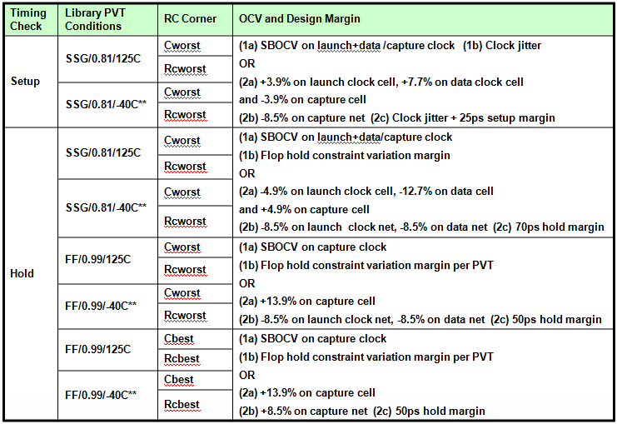

#### SI标准

1. Glitch noise check;

条件：同STA Signoff corner;

工具：PT;

Signoff标准：PDP and PT default setting,

si_noise_immunity_default_height_ratio = "0.4";

1. SI induced delay Check;

条件：同STA Signoff corner;

工具：PT；

Signoff 标准：由STA覆盖,叠加了SI效应的时序必须满足STA signoff要求。

#### PI标准

IR drop analysis标准：

条件：Power calculation: TC85 lib ( TT/0.9V/85C) + Cworst(125C);

IR drop analysis: power-mesh RC extraction: RCMAX

工具：Redhawk；

Signoff 标准：Power signoff 必须使用VCD/FSDB；如果没有，请注明原因；

IR drop分析的部分，static IR < 3% ( VDD + GND); dynamic IR为可选，如果有运行，请给出结果说明；

dynamic IR < 18% ( VDD + GND);

EM标准

条件：Power calculation: TC85 lib ( TT/0.9V/85C) + Cworst(125C);

EM analysis: power-mesh RC extraction: RCMAX

工具：Redhawk

说明：满足EM rule: 110C, RCMAX

#### PV标准

工具：Calibre

Signoff标准：

LVS passed

No DRC violation;

TSMC rule deck；

　　任何rule deck的修改部分必须给出说明；

　　任何的DRC违例如果被waive了，必须给出说明；

### Signoff工具版本

1. Signoff Tool list and verison

|  |  |  |
| --- | --- | --- |
| Signoff Task | Tool Name | Version |
| FV | LEC | lec/14.10-s180 |
| STA | PT | pt/J-2014.06-SP1 |
| RC extraction | STAR | star/J-2014.12-SP2 |
| SI | PT | pt/J-2014.06-SP1 |
| Power analysis | PTPX | pt/J-2014.06-SP1 |
| IR drop | Redhawk | rhwk/14.2.6 |
| EM | Redhawk | rhwk/14.2.6 |
| PV | Calibre | clb/v2014.3_35.26 |

### 芯片时钟方案

ZX296718有两个外部参考时钟输入，分别为24MHz时钟输入和32.768KHz时钟输入。24MHz时钟作为系统的主要参考时钟，既是PLL的参考时钟，又是PLL锁定之前系统的工作时钟源。32.768KHz时钟主要为系统定时单元提供参考时钟，也可以为系统在低功耗模式下提供工作时钟。在硬件方案设计时可以不提供该时钟，此时系统定时单元采用24MHz时钟分频产生的32KHz时钟作为工作时钟。

ZX296718一共使用8个PLL，分别为处理器子系统、存储子系统、多媒体子系统、音频子系统、外设子系统及系统互联逻辑提供所需要的工作时钟频率。PLL支持整数和小数倍频，输出时钟频率范围从16MHz到3200MHz，可为系统提供丰富的工作时钟频率资源。PLL_MAC/ PLL_MM0/ PLL_MM1/ PLL_HSIC输出的时钟频率不可调；PLL_CPU/ PLL_DDR/ PLL_AUDIO/ PLL_VGA可根据各模块的性能需求调整输出始终频率。PLL_CPU专门为CPU提供工作时钟；PLL_DDR专门为DDR提供工作时钟；PLL_AUDIO专门为音频子系统提供工作时钟；PLL_VGA专门为多媒体显示提供工作时钟。



1. ZX296718 Clock Architecture

为了适应性能和功耗对时钟的不同需求，ZX296718采用了时钟多路选择器结构，为各模块提供多个工作时钟频率，可以根据不同应用对性能的需求方便的切换工作时钟频率。各时钟输出到模块之前，都做了门控处理。

每个模块内部实现了一个CRM单元，对时钟复位做进一步的处理，如分频、门控等。详细的时钟方案请参考文档《ZX296718_系统架构及时钟复位方案结构图.vsd》。

## 版图布局图

芯片预估尺寸为9.42*9.95mm2（pre-shrink），主要包含A53-4core、 A72-2core、GPU、Codec等几部分及audio_dac、usb、MIPI、LVDS等众多hard IP。考虑电源域、硬核IP要求、数据流、IO布局、封装基板设计、硬件PCB板设计等诸多因素，经过多轮迭代，floorplan示意图如下：

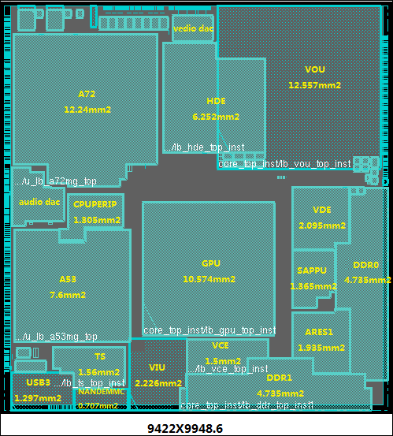

1. FloorPlan

系统中最关键的数据流向集中在两个DDR上，由于项目支持双通道interleaving特性，所有的数据流将先汇集到ARES1 BUS BLOCK上，然后再经过TZC400模块分发到两个DDR BLOCK。因此ARES1 BUS BLOCK是整个芯片的时序关键路径。

# RTL验证

## 验证工作原理

ZX296718芯片项目面向多机顶盒终端产品以及中高端平板产品等。提供高清Video和3D图形加速的多媒体功能及图形处理功能，提供丰富的接口，如HDMI接口及其他数字模拟音视频接口、USB3.0、HDMI、MHL、EMMC5.0、DDR3及千兆以太网等等接口。

ZX296718系统RTL验证环境如Figure8-1所示。图中，实线表示真实的设计代码功能实现和连接，如C、Verilog等。虚线表示部分或全部采用脚本语言实现的验证模块等。



1. verification environment

## 验证通过准则

A类故障为0，B类故障为0，C、D类故障总数不大于3等 。

## 验证/测试覆盖率

RTL验证覆盖率=100%

对验证需求覆盖率 ＝已经验证的验证需求数 /最终的验证需求数×100％，

= 527/527*100%

=100%

验证用例执行率＝已经执行的验证用例数 /总的验证用例数×100％，

=1030/1030*100%

=100%

## 验证结论

RTL版本验证通过。

# FPGA

## FPGA验证/测试工作原理

1. FPGA划分方案



1. FPGA Test Scheme

上图为系统架构分割框图，由上图可知，系统各模块放置如下：VOU及ARES1放在hd_FPGA上；2D GPU、DVI_IN、ISP放在2d_FPGA上；DVB-C放在rf_FPGA上； 3D GPU、SAPPU放在3d_FPGA上，H.264 ENC/DEC、HEVC放在hevc_FPGA上，CPU放cpu_FPGA上，其余部分放在soc_FPGA上。特别说明，由于项目单板资源数量的限制，cpu_FPGA工程分为altera及xilinx两个大的版本，其中altera版本仅测试只含A53单核的CPU子系统，版本将放置在A2板的rf_FPGA上，xilinx版本采用S2C公司提供的工程分割软件，将CPU子系统分割成两个工程，分别放入xilinx板进行测试。

1. 测试平台连接



1. A2 Board and S2C Board Connected Diagram

A2板与S2C板连接框图如图5所示， A2板的FPGA两两都有serdes互联线。其中仅soc_FPGA连接了nand、nor、gmac、pcie接口，仅2d_FPGA（本方案中FPGA命名与6702有一定调整）连接了sata接口。soc_FPGA和2d_FPGA连接有arm_jtag口。A2母板还配有soc_gp、AVsubcard、lcd、pcm、hdmi、tv_da子卡。其中soc_gp子卡用于测试usb、sdmmc、sci、irdec，还兼有soc_FPGA和hd_FPGA互联功能；AVsubcard用于测试多媒体VIU和VOU；lcd子卡用于测试lcd和按键；pcm子卡测试pcm+codec；hdmi子卡用于测试hdmi输出；tv_da子卡用于测试tv_encoder。母板上的插座，除soc_FPGA外，各FPGA对应位置的插座连线均相同，但同一FPGA的各插座连线不同。因此，测试时需要注意相应的子卡插到FPGA的对应连接器上，具体可参照6702子卡连接图。A2板与S2C通过跨板serdes连接，根据测试的实际情况将采用Aurora协议实现母板之间的互连。由于目前S2C暂计划只放置3D GPU、CPU等不需要子卡测试模块，因此各接口测试仍在A2母板上完成。

## FPGA验证/测试通过准则

关于故障类型的定义请参见《73[1].6031-2009 产品测试故障分级和测试通过标准 硬件研究所实施要求》。

A类故障个数为0，B类故障个数为0，C类故障加D类故障之和个数不大于3个。

## 验证/测试覆盖率

FPGA测试需求有519个需求项，针对这些需求项，规划了761个用例库，测试需求覆盖率100%

FPGA测试需求覆盖率 ＝已经测试的需求数 /最终的测试需求数×100％，

= 519/519*100%

=100%

FPGA测试用例覆盖率 ＝已经测试的用例数 /最终的测试用例数×100％，

= 761/761*100%

=100%

## 验证/测试结论

FPGA全部测试通过。

# 物理设计

## 功能时序验证

### 设计规范

1. References List

| Reference | Version (optional) | Date  (optional) | Provided By |
| --- | --- | --- | --- |
| ZX296718-超高清数字媒体芯片系统方案 | A | 2015-8-20 | 高崇兴 |
| ZX296718芯片研制规范 | A | 2015-08-18 | TanZhixiong |
| ZX296718-超高清数字媒体芯片验证需求 | A | 2015-9-1 | 李季 曹丽娜 |
| USB2.0 bus Specification | V1.0 | 1998-9-23 | Compaq Intel Microsoft NEC |
| AMBA Specification | V1.0 | 1999-5-13 | ZPM022 |
| I2S bus specification | V1.0 | 1996-6-5 | Philips |
| The I2C Bus Specification | V1.0 | 2000-1 | Philips |

先发布时序没有完全收敛的typical corner的全芯片网表用于调试后仿用例，由于全芯片的网表对内存占用很高，全开dump波形内存占用可以达到200多G，所以根据用例的功能将不相关的block设置为BFM模式，dump波形选择尽可能少的层次，用于加快仿真速度和减少资源占用情况。

全芯片网表仿真基于软硬件协同的spock验证平台验证整体的顶层功能（包括时钟复位、低功耗、管脚复用、bootrom等）。

### 仿真激励

所有激励从PAD管脚输入，按照接口约束频率和delay范围做接口时序。

详细请参看以下SVN目录内容：

https://10.7.73.240:8443/zx296718/zx296718_rep/dev/code/verify_code/fullchip_net/testcase

### 验证通过准则

验证通过率大于95%满足要求.

### PR网表验证/测试覆盖率

PR网表验证/测试覆盖率=64/64*100%

=100%

### 验证结论

V3.0.0NET_PR_ECO2后仿真验证通过。

### 各里程碑验证\测试覆盖率

1. Verification/Test Coverage at Each Milestones

分析：RTL验证覆盖集成、接口、典型工作场景、bootrom等，FPGA主要针对IP进行测试以及覆盖一些RTL验证难以覆盖或查看效果的场景，采用RTL验证和FPGA验证相结合的验证覆盖所有的功能。

PR网表验证主要覆盖异步路径、JTAG、DDR、DMA及中断等小系统功能。

## 形式验证

### 形式验证

全芯片形式验证的采取的策略是hierarchical bottom up的方式。

#### 顶层形式验证结果

1. RTL vs SYN FV Summary

|  |  |
| --- | --- |
| Formal Tool | Synopsys Formality 2015.06 |
| RTL | <https://10.7.73.240:8443/zx296718/zx296718_rep/int/hw_code/V3.0.0R> : 22185 |
| Synthesis Netlist | https://10.7.73.240:8443/zx296718/zx296718_rep/dev/code/backend/zx296718_top_fdp/dsn/release/zx296718_top/zx296718_top.syn.default.vg.gz |
| SVF | https://10.7.73.240:8443/zx296718/zx296718_rep/dev/code/backend/zx296718_top_fdp/dsn/release/zx296718_top/zx296718_top.default.svf |
| Scripts | https://10.7.73.240:8443/zx296718/zx296718_rep/dev/code/backend/zx296718_top_fdp/sub_proj/zx296718_top/fv_fm/scr/zx296718_top_fv.151205.fm |
| Special Settings | set hdlin_interface_only "lb_a53mg_top lb_a72mg_top lb_ares1_top lb_cpuperip_top lb_ddr_ew_top lb_ddr_top lb_gpu_top lb_hde_top lb_nandemmc_top lb_sappu_top lb_ts_top lb_usb30_top lb_vce_top lb_vde_top lb_viu_top lb_vou_top" |
| Formal Results | Pass |
| Formal Reports | https://10.7.73.240:8443/zx296718/zx296718_rep/dev/code/backend/zx296718_top_fdp/sub_proj/zx296718_top/fv_fm/rpt/* |

1. RTL vs SYN FV Warnings

| Rule No. | Rule Description | Analysis |
| --- | --- | --- |
| FMR_VLOG-101 | In initial block, only $power and $retain are supported, other statements are ignored. | Ignore |
| FMR_VLOG-075 | Pragma 'infer_mux' is not used by Formality. | Ignore |

#### lb_sappu_top形式验证结果

1. RTL vs SYN FV Summary

|  |  |
| --- | --- |
| Formal Tool | Synopsys Formality Version K-2015.06 |
| RTL | https://10.7.73.240:8443/zx296718/zx296718_rep/int/hw_code/V3.0.0R/hw_code/asic |
| Synthesis Netlist | https://10.7.73.240:8443/zx296718/zx296718_rep/dev/code/backend/zx296718_top_fdp/dsn/release/lb_sappu_top/lb_sappu_top.syn.default.vg.gz |
| SVF | https://10.7.73.240:8443/zx296718/zx296718_rep/dev/code/backend/zx296718_top_fdp/dsn/release/lb_sappu_top/lb_sappu_top.default.svf |
| Scripts | https://10.7.73.240:8443/zx296718/zx296718_rep/dev/code/backend/zx296718_top_fdp/sub_proj/lb_sappu_top/fv_fm/scr/lb_sappu_top_fv.1128_u1.fm |
| Special Settings | None |
| Formal Results | Pass |
| Formal Reports | https://10.7.73.240:8443/zx296718/zx296718_rep/dev/code/backend/zx296718_top_fdp/sub_proj/lb_sappu_top/fv_fm/rpt/* |

1. RTL vs SYN FV Warnings

| Rule No. | Rule Description | Analysis |
| --- | --- | --- |
| Null | Null |  |

#### lb_vce_top形式验证结果

1. RTL vs SYN FV Summary

|  |  |
| --- | --- |
| Formal Tool | Synopsys Formality Version K-2015.06 |
| RTL | https://10.7.73.240:8443/zx296718/zx296718_rep/int/hw_code/V3.0.0R/hw_code/asic |
| Synthesis Netlist | https://10.7.73.240:8443/zx296718/zx296718_rep/dev/code/backend/zx296718_top_fdp/dsn/release/lb_vce_top/lb_vce_top.syn.default.vg.gz |
| SVF | https://10.7.73.240:8443/zx296718/zx296718_rep/dev/code/backend/zx296718_top_fdp/dsn/release/lb_vce_top/lb_vce_top.default.svf |
| Scripts | https://10.7.73.240:8443/zx296718/zx296718_rep/dev/code/backend/zx296718_top_fdp/sub_proj/lb_vce_top/fv_fm/scr/lb_vce_top_fv.*.fm |
| Special Settings | None |
| Formal Results | Pass |
| Formal Reports | https://10.7.73.240:8443/zx296718/zx296718_rep/dev/code/backend/zx296718_top_fdp/sub_proj/lb_vce_top/fv_fm/rpt/* |

1. RTL vs SYN FV Warnings

| Rule No. | Rule Description | Analysis |
| --- | --- | --- |
| Null | Null |  |

#### lb_hde_top形式验证结果

1. RTL vs SYN FV Summary

|  |  |
| --- | --- |
| Formal Tool | Synopsys Formality Version K-2015.06 |
| RTL | https://10.7.73.240:8443/zx296718/zx296718_rep/int/hw_code/V3.0.0R/hw_code/asic |
| Synthesis Netlist | https://10.7.73.240:8443/zx296718/zx296718_rep/dev/code/backend/zx296718_top_fdp/dsn/release/lb_hde_top/lb_hde_top.syn.default.vg.gz |
| SVF | https://10.7.73.240:8443/zx296718/zx296718_rep/dev/code/backend/zx296718_top_fdp/dsn/release/lb_hde_top/lb_hde_top.default.svf |
| Scripts | https://10.7.73.240:8443/zx296718/zx296718_rep/dev/code/backend/zx296718_top_fdp/sub_proj/lb_hde_top/fv_fm/scr/lb_hde_top_fv.*.fm |
| Special Settings | None |
| Formal Results | Pass |
| Formal Reports | https://10.7.73.240:8443/zx296718/zx296718_rep/dev/code/backend/zx296718_top_fdp/sub_proj/lb_hde_top/fv_fm/rpt/* |

1. RTL vs SYN FV Warnings

| Rule No. | Rule Description | Analysis |
| --- | --- | --- |
| FMR_ELAB-147 | Index may take values outside array bound, may cause simulation mismatch | Ignore |

#### lb_gpu_top形式验证结果

1. RTL vs SYN FV Summary

|  |  |
| --- | --- |
| Formal Tool | Synopsys Formality Version K-2015.06 |
| RTL | https://10.7.73.240:8443/zx296718/zx296718_rep/int/hw_code/V3.0.0R/hw_code/asic |
| Synthesis Netlist | https://10.7.73.240:8443/zx296718/zx296718_rep/dev/code/backend/zx296718_top_fdp/dsn/release/lb_gpu_top/lb_gpu_top.syn.default.vg.gz |
| SVF | https://10.7.73.240:8443/zx296718/zx296718_rep/dev/code/backend/zx296718_top_fdp/dsn/release/lb_gpu_top/lb_gpu_top.default.svf |
| Scripts | https://10.7.73.240:8443/zx296718/zx296718_rep/dev/code/backend/zx296718_top_fdp/sub_proj/lb_gpu_top/fv_fm/scr/lb_gpu_top_fv.*.fm |
| Special Settings | set hdlin_interface_only "mali_t820_shader_core_01fe001e_1 mali_t820_shader_core" |
| Formal Results | Pass |
| Formal Reports | https://10.7.73.240:8443/zx296718/zx296718_rep/dev/code/backend/zx296718_top_fdp/sub_proj/lb_gpu_top/fv_fm/rpt/* |

1. RTL vs SYN FV Summary

|  |  |
| --- | --- |
| Formal Tool | Synopsys Formality Version K-2015.06 |
| RTL | https://10.7.73.240:8443/zx296718/zx296718_rep/int/hw_code/V3.0.0R/hw_code/asic |
| Synthesis Netlist | https://10.7.73.240:8443/zx296718/zx296718_rep/dev/code/backend/zx296718_top_fdp/dsn/release/mali_t820_shader_core_01fe001e_1/mali_t820_shader_core_01fe001e_1.syn.default.vg.gz |
| SVF | https://10.7.73.240:8443/zx296718/zx296718_rep/dev/code/backend/zx296718_top_fdp/dsn/release/mali_t820_shader_core_01fe001e_1/mali_t820_shader_core_01fe001e_1.default.svf |
| Scripts | https://10.7.73.240:8443/zx296718/zx296718_rep/dev/code/backend/zx296718_top_fdp/sub_proj/mali_t820_shader_core_01fe001e_1/fv_fm/scr/mali_t820_shader_core_01fe001e_1_fv.*.fm |
| Special Settings | None |
| Formal Results | Pass |
| Formal Reports | https://10.7.73.240:8443/zx296718/zx296718_rep/dev/code/backend/zx296718_top_fdp/sub_proj/mali_t820_shader_core_01fe001e_1/fv_fm/rpt/* |

1. RTL vs SYN FV Warnings

| Rule No. | Rule Description | Analysis |
| --- | --- | --- |
| FMR_ELAB-147 | Index may take values outside array bound, may cause simulation mismatch | Ignore |

1. RTL vs SYN FV Warnings

| Rule No. | Rule Description | Analysis |
| --- | --- | --- |
| FMR_ELAB-147 | Index may take values outside array bound, may cause simulation mismatch | Ignore |

#### lb_vou_top形式验证结果

1. RTL vs SYN FV Summary

|  |  |
| --- | --- |
| Formal Tool | Synopsys Formality Version K-2015.06 |
| RTL | https://10.7.73.240:8443/zx296718/zx296718_rep/int/hw_code/V3.0.0R/hw_code/asic |
| Synthesis Netlist | https://10.7.73.240:8443/zx296718/zx296718_rep/dev/code/backend/zx296718_top_fdp/dsn/release/lb_vou_top/lb_vou_top.syn.default.vg.gz |
| SVF | https://10.7.73.240:8443/zx296718/zx296718_rep/dev/code/backend/zx296718_top_fdp/dsn/release/lb_vou_top/lb_vou_top.default.svf |
| Scripts | https://10.7.73.240:8443/zx296718/zx296718_rep/dev/code/backend/zx296718_top_fdp/sub_proj/lb_vou_top/fv_fm/scr/lb_vou_top_fv.*.fm |
| Special Settings | None |
| Formal Results | Pass |
| Formal Reports | https://10.7.73.240:8443/zx296718/zx296718_rep/dev/code/backend/zx296718_top_fdp/sub_proj/lb_vou_top/fv_fm/rpt/* |

1. RTL vs SYN FV Warnings

| Rule No. | Rule Description | Analysis |
| --- | --- | --- |
| FMR_VLOG-063 | Signed to unsigned assignment occurs | Ignore |
| FMR_VLOG-057 | Unsigned to signed assignment occurs | Ignore |
| FMR_ELAB-115 | You are using the full_case directive but not all cases are covered | Ignore |
| FMR_ELAB-116 | You are using the parallel_case directive but some items may overlap | Ignore |
| FMR_ELAB-147 | Index may take values outside array bound, may cause simulation mismatch | Ignore |
| FMR_VLOG-100 | Variable(s) is(are) being read asynchronously. This may cause simulation-synthesis mismatches | Ignore |
| FMR_ELAB-150 | Net '*Logic0*' is driving inout port ' as well as another receiver | Ignore |

#### lb_usb30_top形式验证结果

1. RTL vs SYN FV Summary

|  |  |
| --- | --- |
| Formal Tool | Synopsys Formality Version K-2015.06 |
| RTL | https://10.7.73.240:8443/zx296718/zx296718_rep/int/hw_code/V3.0.0R/hw_code/asic |
| Synthesis Netlist | https://10.7.73.240:8443/zx296718/zx296718_rep/dev/code/backend/zx296718_top_fdp/dsn/release/lb_usb30_top/lb_usb30_top.syn.default.vg.gz |
| SVF | https://10.7.73.240:8443/zx296718/zx296718_rep/dev/code/backend/zx296718_top_fdp/dsn/release/lb_usb30_top/lb_usb30_top.default.svf |
| Scripts | https://10.7.73.240:8443/zx296718/zx296718_rep/dev/code/backend/zx296718_top_fdp/sub_proj/lb_usb30_top/fv_fm/scr/lb_usb30_top_fv.*.fm |
| Special Settings | None |
| Formal Results | Pass |
| Formal Reports | https://10.7.73.240:8443/zx296718/zx296718_rep/dev/code/backend/zx296718_top_fdp/sub_proj/lb_usb30_top/fv_fm/rpt/* |

1. RTL vs SYN FV Warnings

| Rule No. | Rule Description | Analysis |
| --- | --- | --- |
| FMR_ELAB-147 | Index may take values outside array bound, may cause simulation mismatch | Ignore |

#### lb_ddr_top形式验证结果

1. RTL vs SYN FV Summary

|  |  |
| --- | --- |
| Formal Tool | Synopsys Formality Version K-2015.06 |
| RTL | https://10.7.73.240:8443/zx296718/zx296718_rep/int/hw_code/V3.0.0R/hw_code/asic |
| Synthesis Netlist | https://10.7.73.240:8443/zx296718/zx296718_rep/dev/code/backend/zx296718_top_fdp/dsn/release/lb_ddr_top/lb_ddr_top.syn.default.vg.gz |
| SVF | https://10.7.73.240:8443/zx296718/zx296718_rep/dev/code/backend/zx296718_top_fdp/dsn/release/lb_ddr_top/lb_ddr_top.default.svf |
| Scripts | https://10.7.73.240:8443/zx296718/zx296718_rep/dev/code/backend/zx296718_top_fdp/sub_proj/lb_ddr_top/fv_fm/scr/lb_ddr_top_fv.*.fm |
| Special Settings | Set un-used ports to constant |
| Formal Results | Pass |
| Formal Reports | https://10.7.73.240:8443/zx296718/zx296718_rep/dev/code/backend/zx296718_top_fdp/sub_proj/lb_ddr_top/fv_fm/rpt/* |

1. RTL vs SYN FV Warnings

| Rule No. | Rule Description | Analysis |
| --- | --- | --- |
| FMR_ELAB-147 | Index may take values outside array bound, may cause simulation mismatch | Ignore |

#### lb_ddr_ew_top形式验证结果

1. RTL vs SYN FV Summary

|  |  |
| --- | --- |
| Formal Tool | Synopsys Formality Version K-2015.06 |
| RTL | https://10.7.73.240:8443/zx296718/zx296718_rep/int/hw_code/V3.0.0R/hw_code/asic |
| Synthesis Netlist | https://10.7.73.240:8443/zx296718/zx296718_rep/dev/code/backend/zx296718_top_fdp/dsn/release/lb_ddr_ew_top/lb_ddr_ew_top.syn.default.vg.gz |
| SVF | https://10.7.73.240:8443/zx296718/zx296718_rep/dev/code/backend/zx296718_top_fdp/dsn/release/lb_ddr_ew_top/lb_ddr_ew_top.default.svf |
| Scripts | https://10.7.73.240:8443/zx296718/zx296718_rep/dev/code/backend/zx296718_top_fdp/sub_proj/lb_ddr_ew_top/fv_fm/scr/lb_ddr_ew_top_fv.*.fm |
| Special Settings | Set un-used ports to constant |
| Formal Results | Pass |
| Formal Reports | https://10.7.73.240:8443/zx296718/zx296718_rep/dev/code/backend/zx296718_top_fdp/sub_proj/lb_ddr_ew_top/fv_fm/rpt/* |

1. RTL vs SYN FV Warnings

| Rule No. | Rule Description | Analysis |
| --- | --- | --- |
| FMR_ELAB-147 | Index may take values outside array bound, may cause simulation mismatch | Ignore |

#### 形式验证结论

全芯片形式验证通过。

### 静态时序分析

#### STA/SI 分析

1. STA Data Records

|  |  |
| --- | --- |
| Postlayout Netlist | /beproj2/zx296718_asic/archive_zx296718/zx296718_top_fdp/dsn/gate/*pr*.vg.gz |
| SDC | /beproj2/zx296718_asic/archive_zx296718/zx296718_top_fdp/dsn/constr/* |
| Spef file | /beproj2/zx296718_asic/archive_zx296718/zx296718_top_fdp/dsn/spf/* |
| SDF file |  |
| CPF | /beproj2/zx296718_asic/archive_zx296718/zx296718_top_fdp/dsn/spf/*cpf |
| Scripts | /beproj2/zx296718_asic/archive_zx296718/zx296718_top_fdp/sta_pt/scr |
| Special Settings | NA |
| Session | /beproj2/zx296718_asic/archive_zx296718/zx296718_top_fdp/sta_pt/db |
| Timing Reports | /beproj2/zx296718_asic/archive_zx296718/zx296718_top_fdp/sta_pt/rpt |
| Timing Summary | /beproj2/zx296718_asic/archive_zx296718/zx296718_top_fdp/sta_pt/rpt/*summary |
| Run directory | /beproj2/zx296718_asic/archive_zx296718/zx296718_top_fdp/sta_pt |

1. STA DRC Check Summary

|  |  |
| --- | --- |
| Corner | If there is DRV remained, Please describe it. |
|  | 内部pin有max transition violation，可以忽略 |
|  | 内部pin有max cap violation，可以忽略 |

**注**：只检查setup check corner的DRV violation;

1. Glitch Noise check Summary

| Corner | The glitch noise must be checked for each corner. All the path which receiver peak > 0 must be fixed |
| --- | --- |
|  | No violations |
|  |  |

1. STA/SI Warning

|  |  |  |
| --- | --- | --- |
|  | Rule Description | Analysis |
| PTE-074 | At pin '%s' clock '%s' does not have the needed %s edge. | 已逐一检查，可以waive |
| UITE-217 | Forcing pin '%s' to be a timing %s. | DDR的官方约束 |
| RC-004 | Failed to compute C-effective for the timing arc %s (%s%s) %s %s | 已跟vendor确认IO库的delay跟transition不是正向关系 |
| UITE-216 | Object '%s' is not a valid %s. | DDR的官方约束 |
| RC-011 | An extrapolation far outside the library characteriza tion range has been detected. | Synopsys memory ETM查找表的cap最小值比较大 |
| PTE-060 | No clock-gating check is inferred for clock %s at pins %s and %s of cell %s | 已逐一检查，可以waive |
| UITE-218 | set_clock_groups overwrote existing false paths. | 已逐一检查，可以waive |
| RC-009 | The drive-resistance for the timing arc is much less than the network impedance to ground; | 已逐一检查，可以waive |
| UITE-130 | Creating a clock on internal pin '%s' | 可以忽略 |
| UITE-210 | Creating a generated clock on input or inout port | 已逐一检查，可以waive |
| PTE-075 | Generated clock '%s' has no path to its master clock | MIPI IP有master和slave两种模式时钟，但只能选择使用其中一种 |
| NOISE-002 | Steady state resistance estimation failed for | Effuse IP没有CCS模型 |
| UITE-123 | Creating a clock source on inout port '%s'. | 已逐一检查，可以waive |
| UITE-447 | Derate summary report may not match the output of report_timing without timing derates applied | 已逐一检查，可以waive |
| RC-007 | Failed to compute C-effective for the %s multidriven net '%s' driven by cell arcs controlled by the from_net '%s' | Ddr的VREF信号 |
| UITE-309 | Exclusive or asynchronous clock groups specification supercedes set_false_path between clocks. | 已逐一检查，可以waive |
| PTE-071 | The '%s' edge of clock '%s' through pin '%s' causes the clock to both rise and fall. A generated clock is needed at this pin | 已逐一检查，可以waive |
| UITE-309 | Virtual clock '%s' cannot be made propagated. | 已逐一检查，可以waive |
| PTE-101 | No clock-gating check was inferred for clock %s at pins %s and %s of cell %s because no clock pins could be found in the fanout for the propagating clock. | 已逐一检查，可以waive |
| UITE-121 | Creating virtual clock named '%s' with no sources. | 已逐一检查，可以waive |
| PTE-003 | Some timing arcs have been disabled for breaking timing loops or because of constant propagation. | 已逐一检查，可以waive |
| UITE-136 | Creating a generated clock on hierarchical pin '%s' | 已逐一检查，可以waive |
| CMD-064 | Value help ignored for Boolean option %s in argumentdefinition %d for proc '%s'. | ICE脚本 |
| PTE-023 | The generated clock '%s' has not been expanded, please create or activate its master clock. | 已逐一检查，可以waive |
| PTE-053 | For computing a common base period for a number of clocks PrimeTime limits the waveform expansion of the smallest period to be no more than %d times and the waveform expansion of the largest period to be no more than %d times. | DDR官方约束对异步时钟不设置false path |
| PTE-067 | Setting this variable to a lower value can cause a significant performance degradation during a timing update. | 已逐一检查，可以waive |
| PARA-007 | Unconnected hierarchy pin '%s' is missing in the RC annotation for net '%s'. | 已逐一检查，可以waive |

#### STA/SI 结论

在所有scenario下，setup, hold, drc, SI均满足signoff要求。

### 测试向量

无。

## 可测试性设计（DFT）

DFT主要的测试项是scan，memory bist, boundary scan 和Hard IP测试。各测试项的覆盖率目标如下：

1. DFT Test Coverage Factor

| TEST TYPE | Coverage Target |
| --- | --- |
| Scan Chain Test | 100% |
| Scan Stuck-At | 95% with a stretch goal of 98% |
| Scan Transition At-Speed | 80% with a stretch goal of 85% |
| Memory BIST | 100% |

### MBIST测试方案

芯片中的所有memory均应包含在MBIST测试中,测试频率为其工作频率。

memory BIST 电路和集成由Tessent MBIST 工具完成。

包括diagnose电路，可以分析fail的具体memory以及测试步骤。

每个子模块中Memory BIST controller 的配置将由DFT和后端团队根据模块中的memory的clock domain和物理位置决定。

### SCAN测试方案

Mentor的 Tessent 工具是我们缺省的扫描链插入工具。同时，该工具也用来产生EDT逻辑电路，实现扫描链的解压压缩功能，减少机台pattern测试时间。Scan chain的插入分不同的时钟域进行，即不会有一条scan chain跨过2个或多个时钟域。 Scan-insertion的chain长度最大为512。扫描链移位频率为25MHz，与PLL参考时钟频率一致。

为了减少在scan mode下全芯片的测试使用IO，ZX296718采用input/output channel非对称及edt-channel-sharing技术。除了一些特殊blocks(scan chains数目较少)，所有的block的scan-input/output-channel数目分别为8和3，其中8个scan-input-channels中，一个channel为control-channel，其余7个均为data-channel，可以在所有blocks间共享。Scan-output-channel不可以共享。EDT bypass功能也包括在EDT logic中，bypass-chain的数目为3。

另外，Hard IP的scan chain已经在IP vendor的提供网表中连接好， 需要对相关pin进行设置，进入scan mode，完成ATPG。

## 芯片规模

Die Size：9442.0um x 9948.6um

Total instance count： 28223085

Total memory instance：1387

Memory bit cell和面积统计：

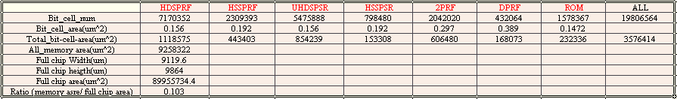

Memory大小及个数详见《ZX296718_设计信息表.xlsx 》。

## 封装信息

### 封装类型

封装类型为HS-FCBGA，有封装散热片heatspreader，管脚数696。

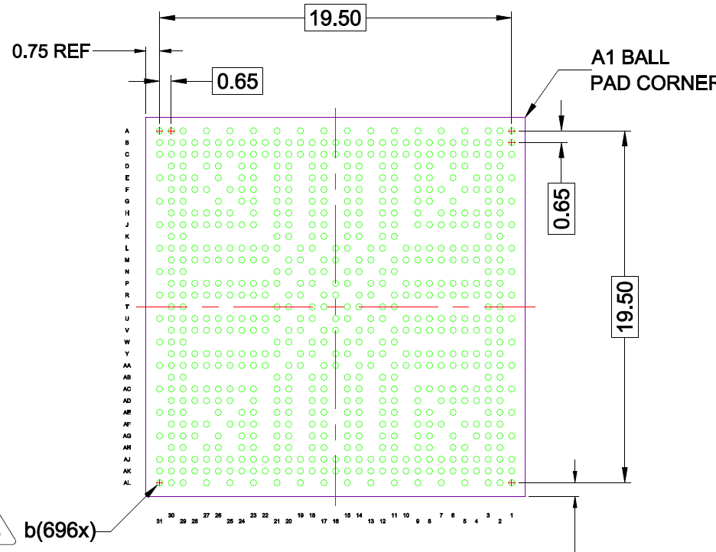

1. Package View

详见封装设计报告，第5.2节的POD描述。

### 功耗

1. Power Information

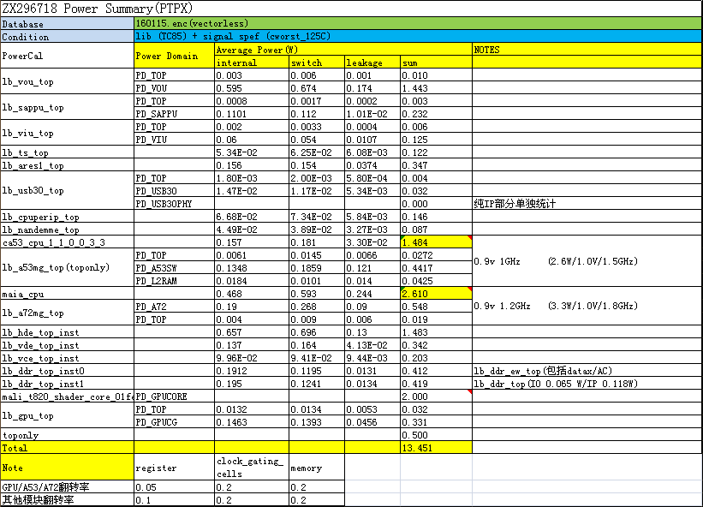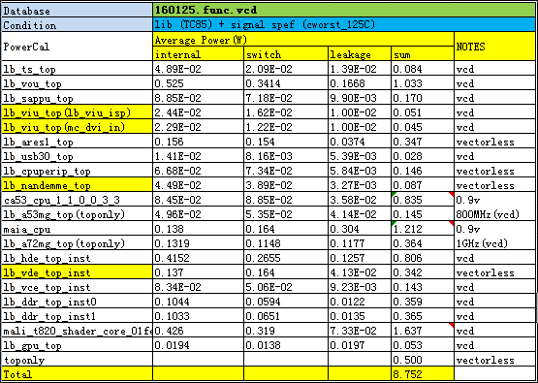

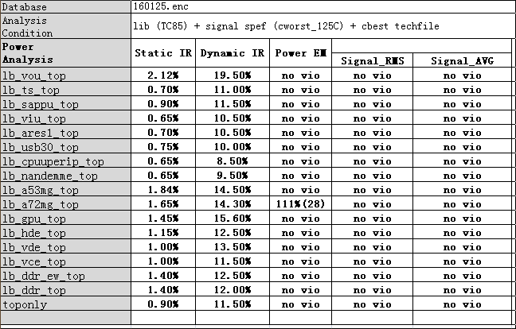

### 管脚排布

管脚布局如下：

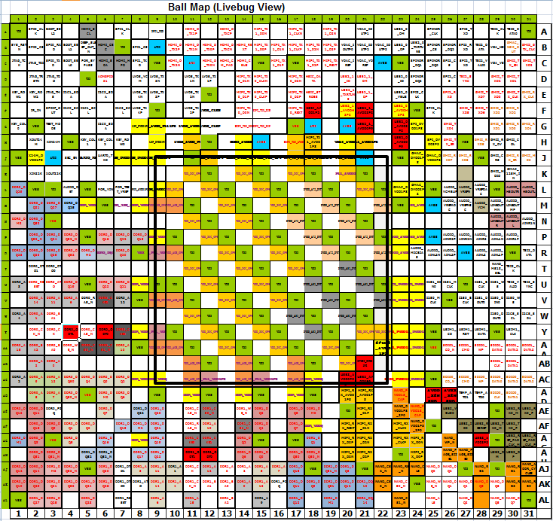

1. Ball Map

管脚排布详见封装设计报告，第5.1.2节的ballmap描述。



## SSO分析

### IO及电源信息

电源种类:0.9V core 电源、1.5V IO电源；

IO种类：

1.5V SSTTL PDDR3双向三态IO

1.5V SSTTL PDDR3DIF差分IO

### 仿真拓朴结构

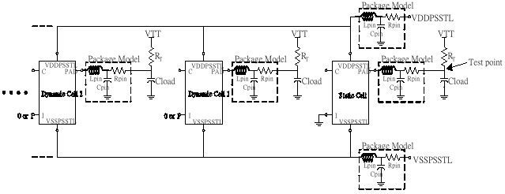

1. Simulation set-up for dynamic outputs to static outputs

仿真环境设置:

|  |  |  |  |  |
| --- | --- | --- | --- | --- |
| Applications | VDDIO | VDD | Vref | Process |
| DDR3 | 1.575V | 0.99V | 0.7875V | FF |

R、L、C值

Rvss、Rvdd=Rpin=0.3 Ohms

Cvss、Cvdd=Cpin=1 pF

Lvss、Lvdd=1/1 nH

### 判断标准

Static low cell V(Vil)=0.6125V

Static High cell V(Vih)=0.9625V

### 仿真结果

1. Max noise level of SSO simulation

|  |  |  |  |
| --- | --- | --- | --- |
| Noise cell:Static cell | Lvss/Lvdd | | |
| 1nH | 2nH | Judgment criteria |
| 2:1 | 0.464V | 0.532V | 0.6125V |
| 3:1 | 0.514V | 0.618V |
| 4:1 | 0.558V | 0.693V |

详细内容见《SI分析报告》7.8和第8节内容。

## 串扰分析

现阶段流程不作串扰分析。

## IBIS模型

见VNC：10.7.81.22

路径：/pub/lib/tsmc28hpc/TSMCHOME/digital/Back_End/ibis

# 需求

## 需求稳定度

### 用户需求稳定度

用户需求稳定度=95.5%

注：用户需求稳定度=（首次基线的需求数 - (新增需求数 + 删除需求数 + 变化需求数) ）/第一次基线的产品需求数

1. Stability of User Requirements

分析：因为成本原因删除2D模块，同时根据项目最终选用的USB2.0控制器修改USB2.0功能需求。

### 系统需求稳定度

系统需求稳定度=98.5%

注：系统需求指的是研制规范，系统需求稳定度=（首次基线的需求数 - (新增需求数 + 删除需求数 + 变化需求数) ）/第一次基线的产品需求数

1. Stability of System Requirements

分析：主要变更发生在USB2.0控制器功能，Baseline阶段的USB2.0控制器功能是按照Mentor的控制器功能列的，而项目最后使用的控制器是Synopsys的控制器，从而导致2个功能点改变，另外由于用户需求删除了2D模块，从而引入系统需求删除5个功能点。

# 可靠性

## 可靠性设计与要求

* 1. ESD设计情况：满足设计
  2. LATCH-UP设计情况：满足设计
  3. MSL控制目标：MSL4
  4. PVT（电压、温度和工艺corner）仿真结果分析：后端的signoff根据不同PVT进行
  5. 器件失效率目标：无
  6. 器件寿命目标：通过HTOL1000小时测试为标准
  7. 真实使用环境下(高低温工作范围内/电压偏移范围内)的延迟特性预计、性能参数指标健壮性分析：无
  8. 芯片生产良率控制目标：83%
  9. 芯片可靠性测试方案：参加单独SVN文档《ZX296718 可靠性试验方案》
  10. 芯片可测试性设计对可靠性测试的支持情况：芯片设计时考虑了可靠性测试对hard IP等的要求，对hard IP的powerdown，低功耗等信号在test mode下进行了固定值控制。
  11. 芯片可靠性测试搭建情况：正在设计HTOL测试板

## 厂家质量

1. ESD实现等级
2. MSL实现等级
3. 高低温运行范围
4. LATCH-UP保证情况
5. SI仿真分析报告
6. PVT仿真分析报告
7. 器件失效率预计等级
8. 器件寿命
9. 厂家质量管理体系及认证资料
10. 厂家生产过程质量和可靠性保证标准和资料数据
11. 良率等主要生产参数水平
12. 所采用的工艺对芯片可靠性情况的影响报告

以上内容需要芯片返回后才能测试，现阶段无法提供实测报告。

# 缺陷

## 缺陷关闭率

1. Promptness of Closing Defects

分析：6718的EC数量和处理进度总体符合预期，所有EC均已经关闭。

# 财务

## 研制成本

1. Cost of Research and Manufacturing

分析：截止到实现阶段，研发费用共节约1206万元。

## 目标成本

1. Target Cost of Single Chip

分析：计划决策估算芯片面积为73平方，实际实现为75.9平方，成本略为上升

# 其他

## 不合格项关闭率

1. Closing Rate of Unqualified Items

分析：项目自立项以来共有不合格项7项，分别分布在2015年9月，12月以及206年1月，截止投片技术评审点，这7个不合格项都已经关闭，不合格项关闭率100%。

另外，从不合格项格审批及时性来看，审批及时性很低，这7个不合格项都没有在不合格项开具后的3个工作日内完成审批，后续项目需注意及时审批不合格项，加快问题闭环。

## 其他

无

# 附录：故障分类定义

A类（非常严重）故障定义：产品核心功能失效或重大可靠性问题，导致产品不具有可用性的故障，或者对客户造成重大损失的其他故障，或者产品存在重大的可生产性问题。

B类（严重）故障定义：导致产品部分核心功能失效，但是可以采取客户接受的方法进行弥补的故障。与A类故障的区别在于是否能够采用客户接受的方法弥补，使产品可用。

C类（一般）故障定义：导致某些非核心功能不能正常使用，或者系统某些非核心功能未能实现，但对系统其他功能没有严重影响的缺陷；还包括系统的非核心功能实现不合理，对用户使用造成一定影响，文档关键描述有误。与B类的区别在于失效的功能是否为核心功能。

D类（一般）故障定义：产品存在细微缺陷，但是不影响产品使用；文档非关键描述有误等；多余的功能实现。